威海市文登区米山镇人民政府
2020年政府信息公开工作年度报告

本报告由总体情况、主动公开政府信息情况、收到和处理政府信息公开申请的情况、政府信息公开行政复议、行政诉讼情况、其他需要报告的事项等部分组成。本报告中所列数据的统计时限自 2020年 1月1 日起至 2020年12月 31 日止。
本报告的电子版可在威海市文登区人民政府门户网站“ 威海市 文登区人民政府”（http://www .wendeng.gov .cn））信息公开专栏查阅。如对本报告有疑问，请与威海市文登区米山镇办公室联系（地址：威海市文登区米山镇中兴路49号；邮编： 264424； 电话：0631-8871088）。
一、总体情况
2020年，威海市文登区米山镇认真贯彻落实《中华人民共和国政府信息公开条例》等文件精神，进一步强化组织领导，完善工作制度，全面、及时、准确向全社会公开工作动态、政策法规、通知公告等信息，政务公开工作的覆盖面进一步拓展 , 人民在政务公开方面的互动体验明显增强。
（一）主动公开工作情况
政府机构改革工作完成后，在“ 威海市文登区人民政府”
网站政务公开栏目及时公布我镇机构职能、办公地址、联系方式、负责人姓名、工作动态等需要主动公开的政府信息。

在发布解读、回应社会关切以及互动交流情况方面，充分发挥政府网站、微信公众号等重要载体的作用，开设政策解读专栏，统筹运用文字解读、假日米山公众号等多种形式，主动 、及时、准确发布政策解读，回应社会各界关切。2020年度通过各类媒体渠道公开政府信息 235条，其中通过“假日米山”微信公众号发布消息 197 条，通过政府网站发布各类政府信息共计 38 条，包括工作动态 25 条，政策文件及政策解读4 条，重点领域信息公开 9 条。
（二）依申请公开工作情况
2020 年，我镇未收到政府信息公开申请事项。
（三）政府信息管理情况
结合我镇实际，配齐信息公开所需的办公设备，规范整理信息公开各类文件资料，安排 1 名工作人员负责政府信息公开工作，全镇政务公开工作制度向制度化、规范化方向发展。
建立健全政府信息公开保密审查制度和责任追究制度，成立了保密审查领导小组，规范审查程序，严格遵循“ 谁主管、
谁负责、谁公开、谁审查” 的原则，逐级负责、层层把关。确认所提交内容为可公开内容之后，再由专职人员对信息进行公开，形成了及时对拟定公开材料进行事前保密审查、事后监督检查的工作机制，确保涉密信息不公开，公开信息不涉密。
（ 四）平台建设情况
依托威海市文登区人民政府官网，建立和完善了信息发布

与政务公开平台，定期发布全镇工作动态。 同时，将主动公开与群众咨询公开相结合，着力提高行政透明度和办事效率。
（五）监督保障情况
结合工作实际对包括《政府信息依申请公开工作流程细则 》等在内的政务公开制度进行了修改完善，拟定了年度政府信息公开工作方案和年度工作计划。根据工作开展情况，进一步修改完善了关于发布审核、保密管理、社会评议、考核评比和责任追究制度等。
二、主动公开政府信息情况
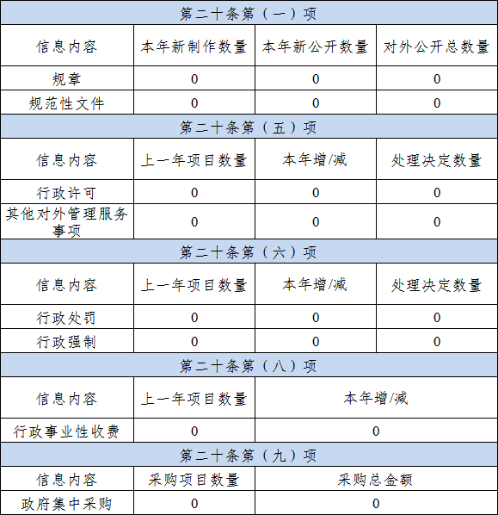

三、收到和处理政府信息公开申请情况

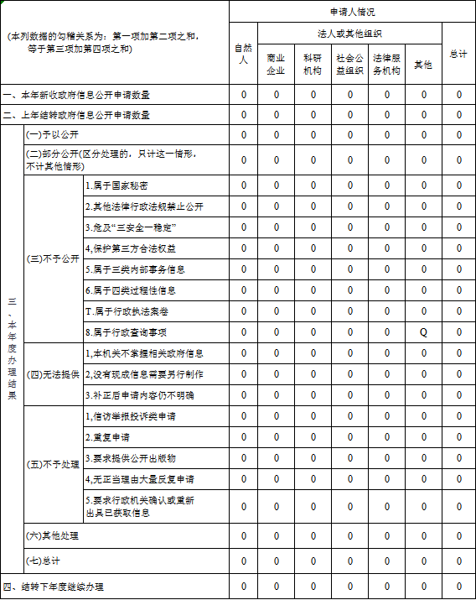

四、政府信息公开行政复议、行政诉讼情况
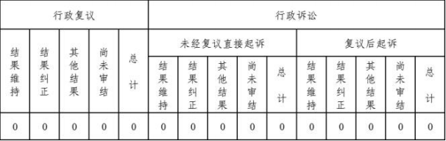
五、政府信息公开工作存在的主要问题及改进情况
2020 年，我镇在加强政府信息公开基础性工作等方面取得了新的进展，但由于个别部门业务工作人员重视程度不够，我镇政府信息公开工作目前还存在信息收集渠道不畅、协调工作不到位、信息传递缓慢等问题，主动公开政府信息内容与公众的需求还存在一些差距。2021 年，我镇将继续加大工作力度，创新工作方法，完善配套制度，努力提高政府信息公开工作水平。
六、其他需要报告的事项
2020 年，我单位未承办过人大建议和政协提案办理。

威海市文登区米山镇人民政府
2021年1月29 日

